РОССИЙСКАЯ ФЕДЕРАЦИЯ

ОКРУЖНОЙ СОВЕТ ДЕПУТАТОВ

СОВЕТСКОГО ГОРОДСКОГО ОКРУГА

Р Е Ш Е Н И Е
от «24» апреля 2024 года № 335

Об установлении границ территории
для осуществления территориального общественного
самоуправления «Искорка»

В соответствии с Федеральным законом от 06.10.2003 № 131-ФЗ «Об общих принципах организации местного самоуправления в Российской Федерации», ст. 15 Устава муниципального образования «Советский городской округ» Калининградской области, решением окружного Совета депутатов Советского городского округа от 26.06.2019 г. № 344 «О территориальном общественном самоуправлении в муниципальном образовании «Советский городской округ», рассмотрев обращение об установлении границ территории для осуществления территориального общественного самоуправления (ТОС «Искорка»), окружной Совет депутатов

Р Е Ш И Л:

1. Установить границы территории для организации территориального общественного самоуправления «Искорка» согласно приложению.
2. Опубликовать настоящее решение в газете «Вестник».
3. Решение вступает в силу после его официального опубликования.

Глава Советского городского округа Г.Ф. Соколовский

Приложение
к решению окружного Совета
депутатов Советского городского
округа от 24 апреля 2024 г. № 335

Схема границ ТОС
«Искорка»

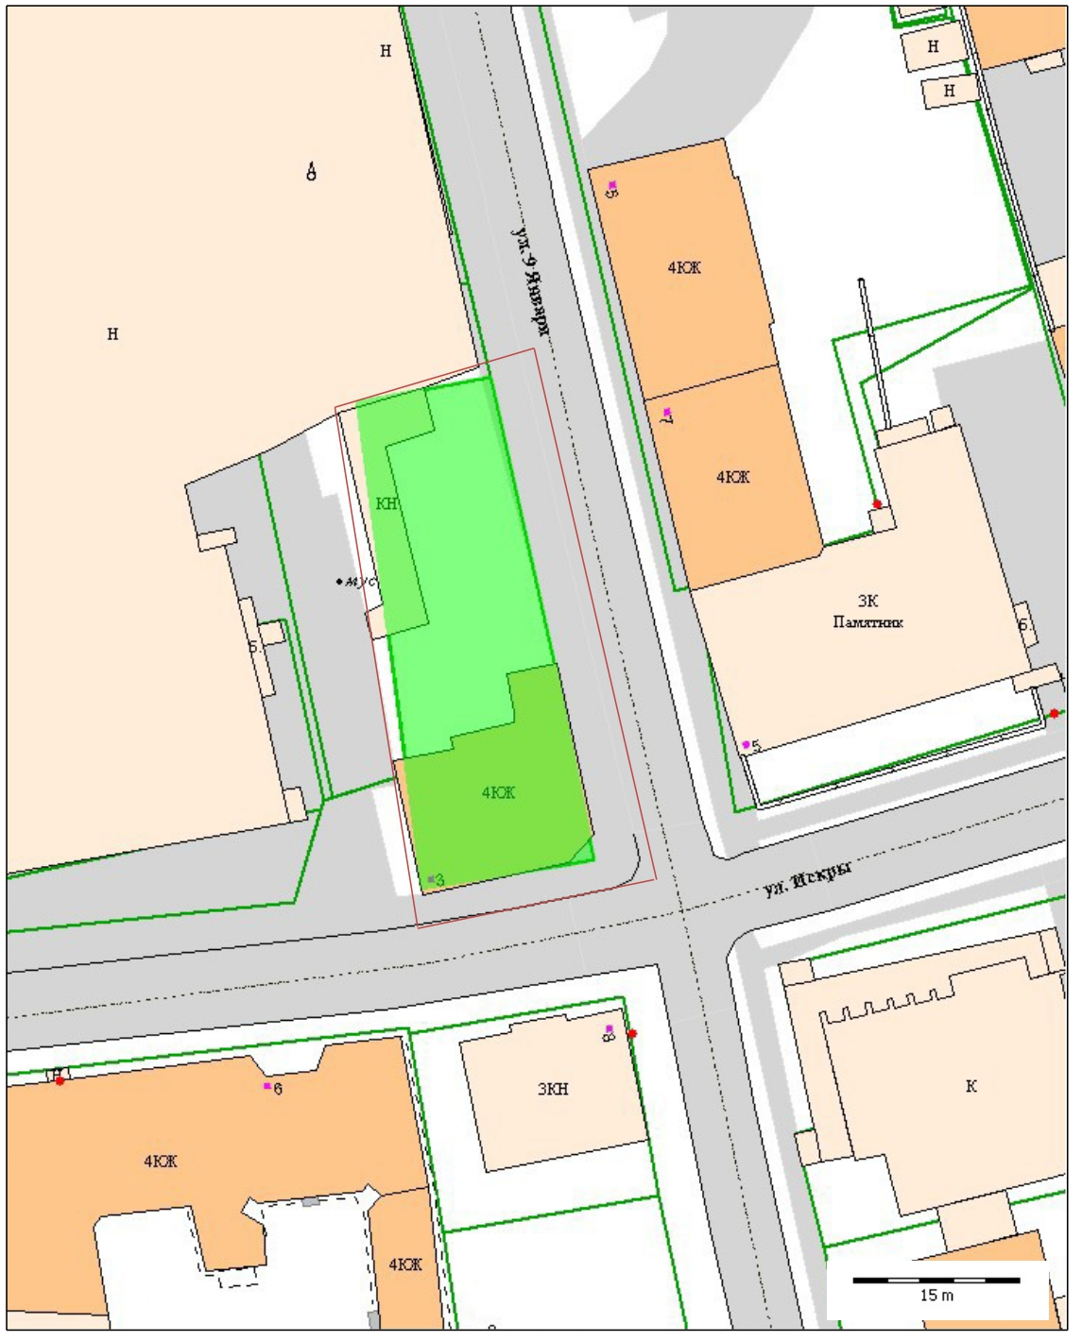

Адресное описание границ ТОС «Искорка»:

г. Советск, ул. Искры, д. 3

